Práctica Profesionalizante 2
COMANDOS
Alumno: Jose Pedro Garcia
Carrera: Desarrollo de Software

Comandos

Para esta actividad se practicó cada uno de los 10 comandos de Git más usados, tanto desde la terminal Git Bash como desde GitHub

1. git clone
Sirve para descargar un repositorio remoto a tu computadora. Es lo primero que hacés cuando querés trabajar con un proyecto que está en GitHub.
git clone https://github.com/pedritogq22-hash/practica-profeionalizante-2
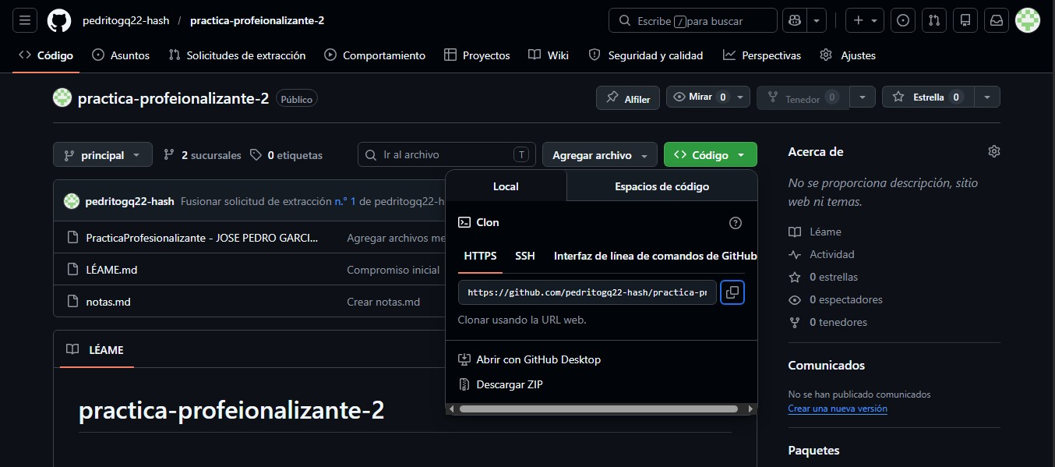

2. git branch
Sirve para crear ramas nuevas dentro del repositorio. En este caso se creó la rama "desarrollo" para trabajar sin tocar la rama principal.
git branch desarrollo
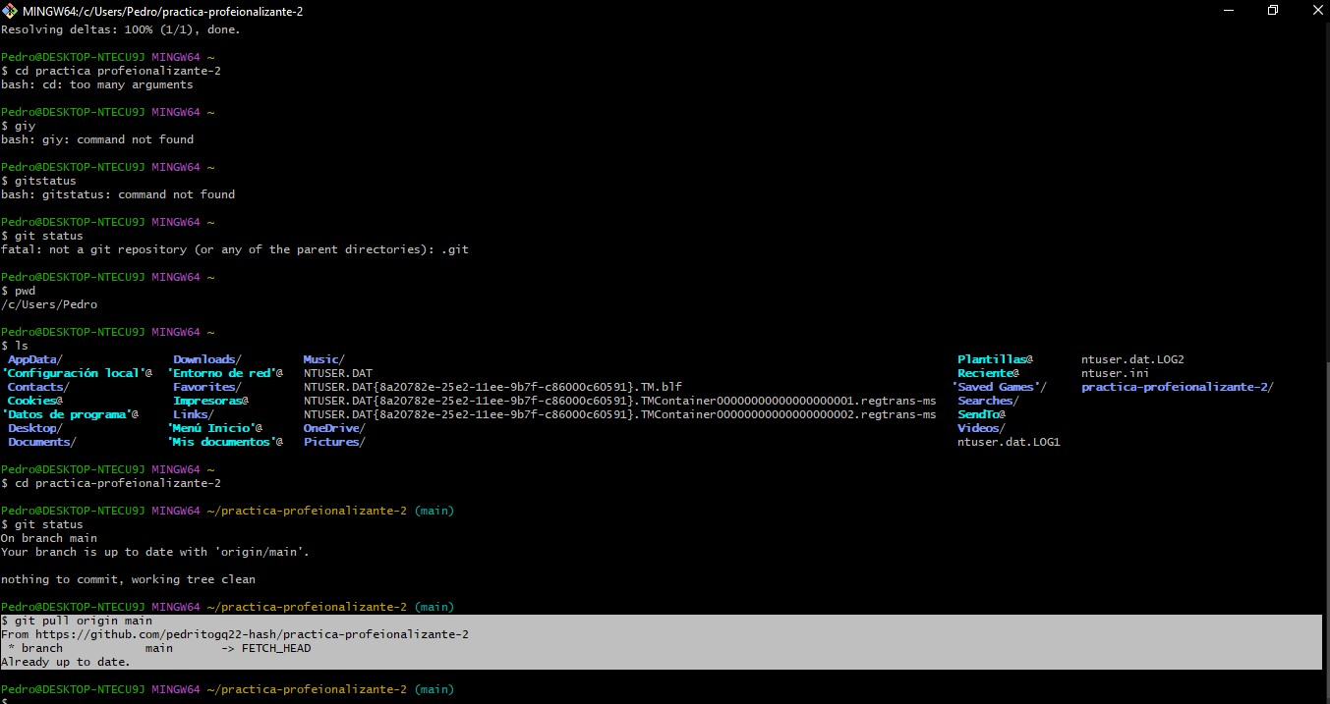

3. git checkout
Sirve para cambiarte de una rama a otra. En este caso se usó para pasarse a la rama "desarrollo".
git checkout desarrollo
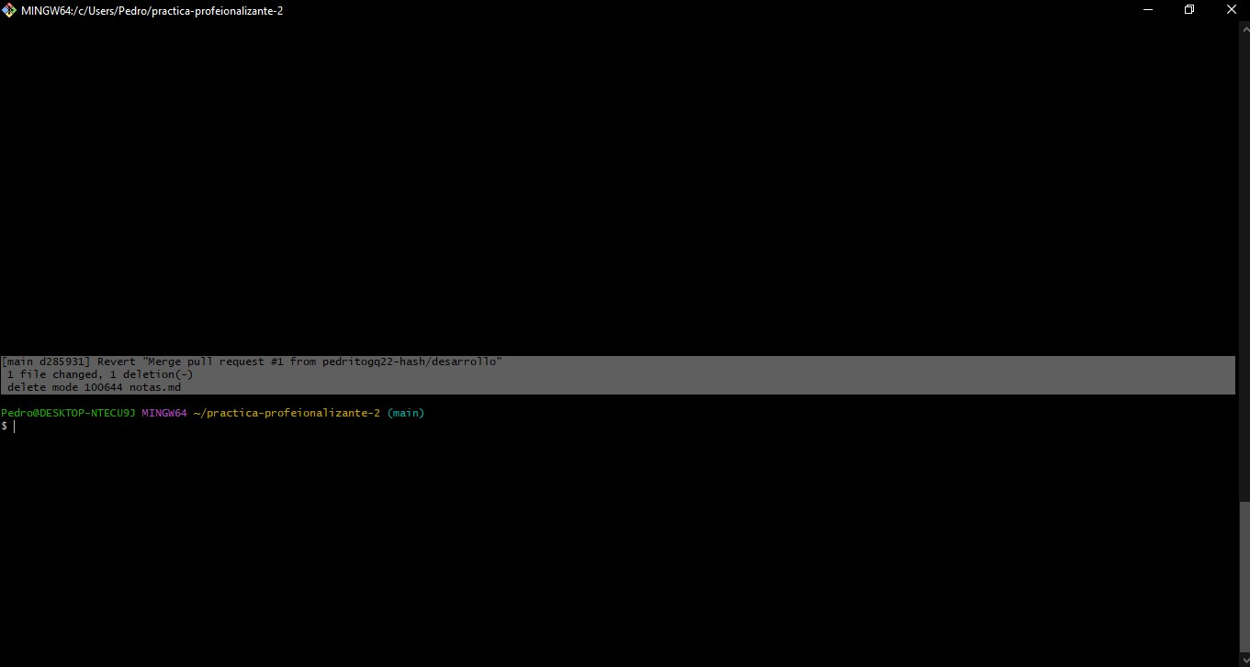

4. git status
Sirve para ver el estado del repositorio: si hay archivos modificados, agregados o pendientes de subir en este caso mostró que todo estaba actualizado.
git status
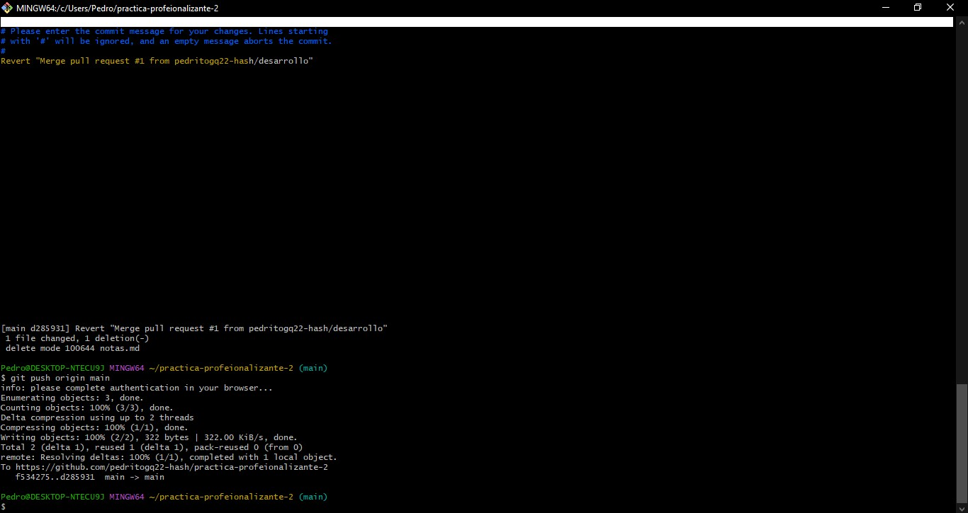

5. git add
Sirve para preparar los archivos que querés guardar en el próximo commit. Se usó cuando se subió el archivo notas.md al repositorio.
git add -A

6. git commit
Sirve para guardar los cambios en el historial del repositorio. Cada commit es como un punto de control al que podés volver si algo sale mal.
git commit -m "mensaje del commit"
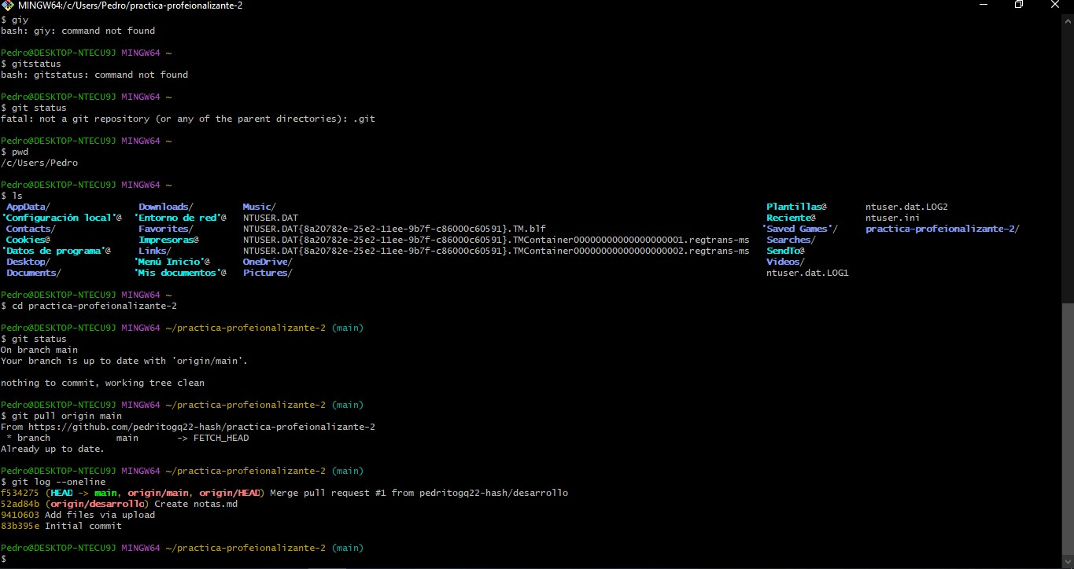

7. git push
Sirve para subir los cambios que guardaste en tu computadora al repositorio remoto de GitHub.
git push origin main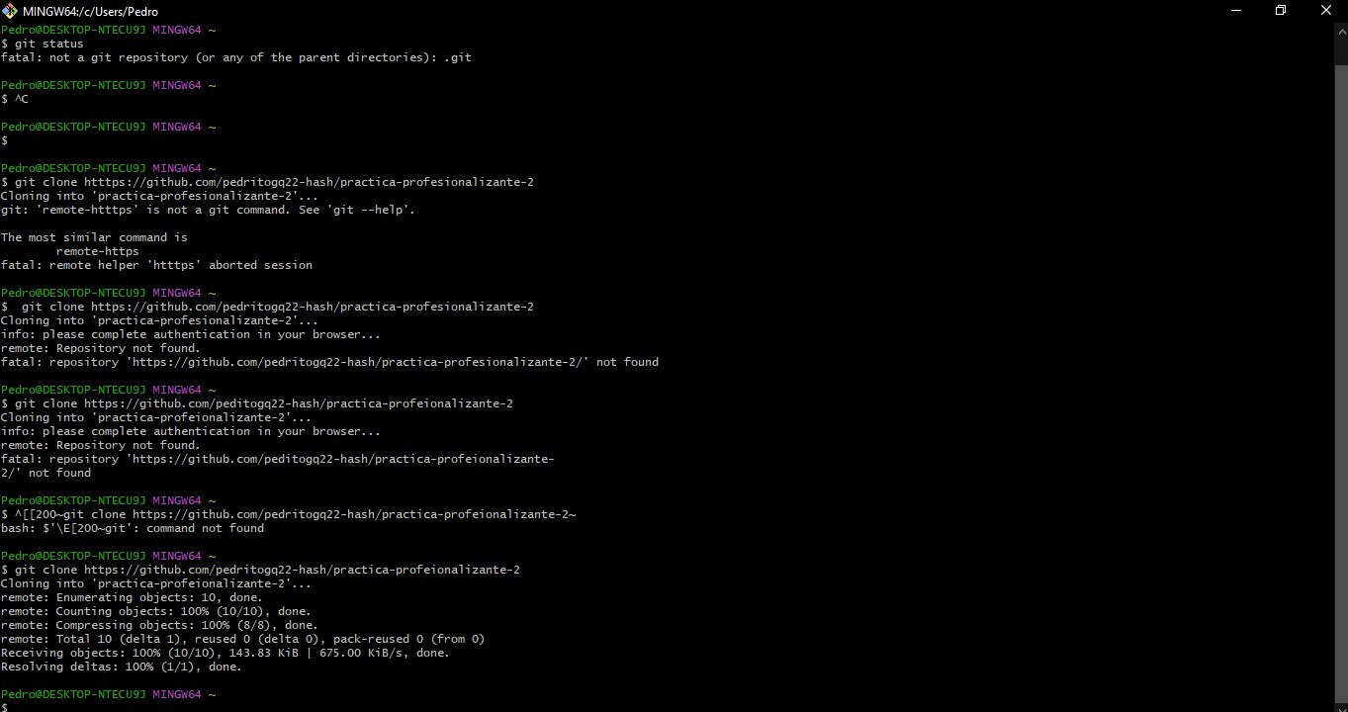

8. git pull
Sirve para descargar los cambios nuevos que hay en GitHub y aplicarlos en tu repositorio local. En este caso mostró que ya estaba todo actualizado.
git pull origin main

9. git revert
Sirve para deshacer un commit sin borrar el historial. Es la forma más segura de volver atrás cuando algo salió mal.
git revert HEAD -m 1
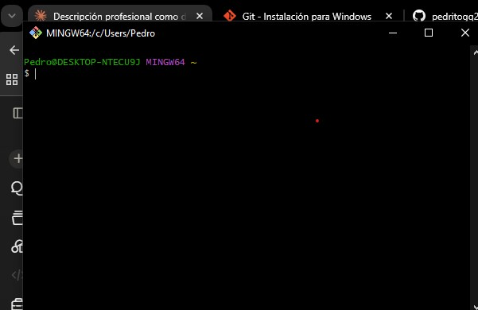

10. git merge
Sirve para fusionar dos ramas. En este caso se fusionó la rama "desarrollo" con la rama "main" usando un Pull Request desde GitHub.
git merge desarrollo
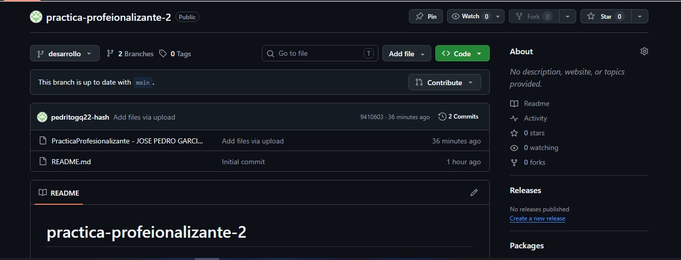

URL del repositorio: https://github.com/pedritogq22-hash/practica-profeionalizante-2

